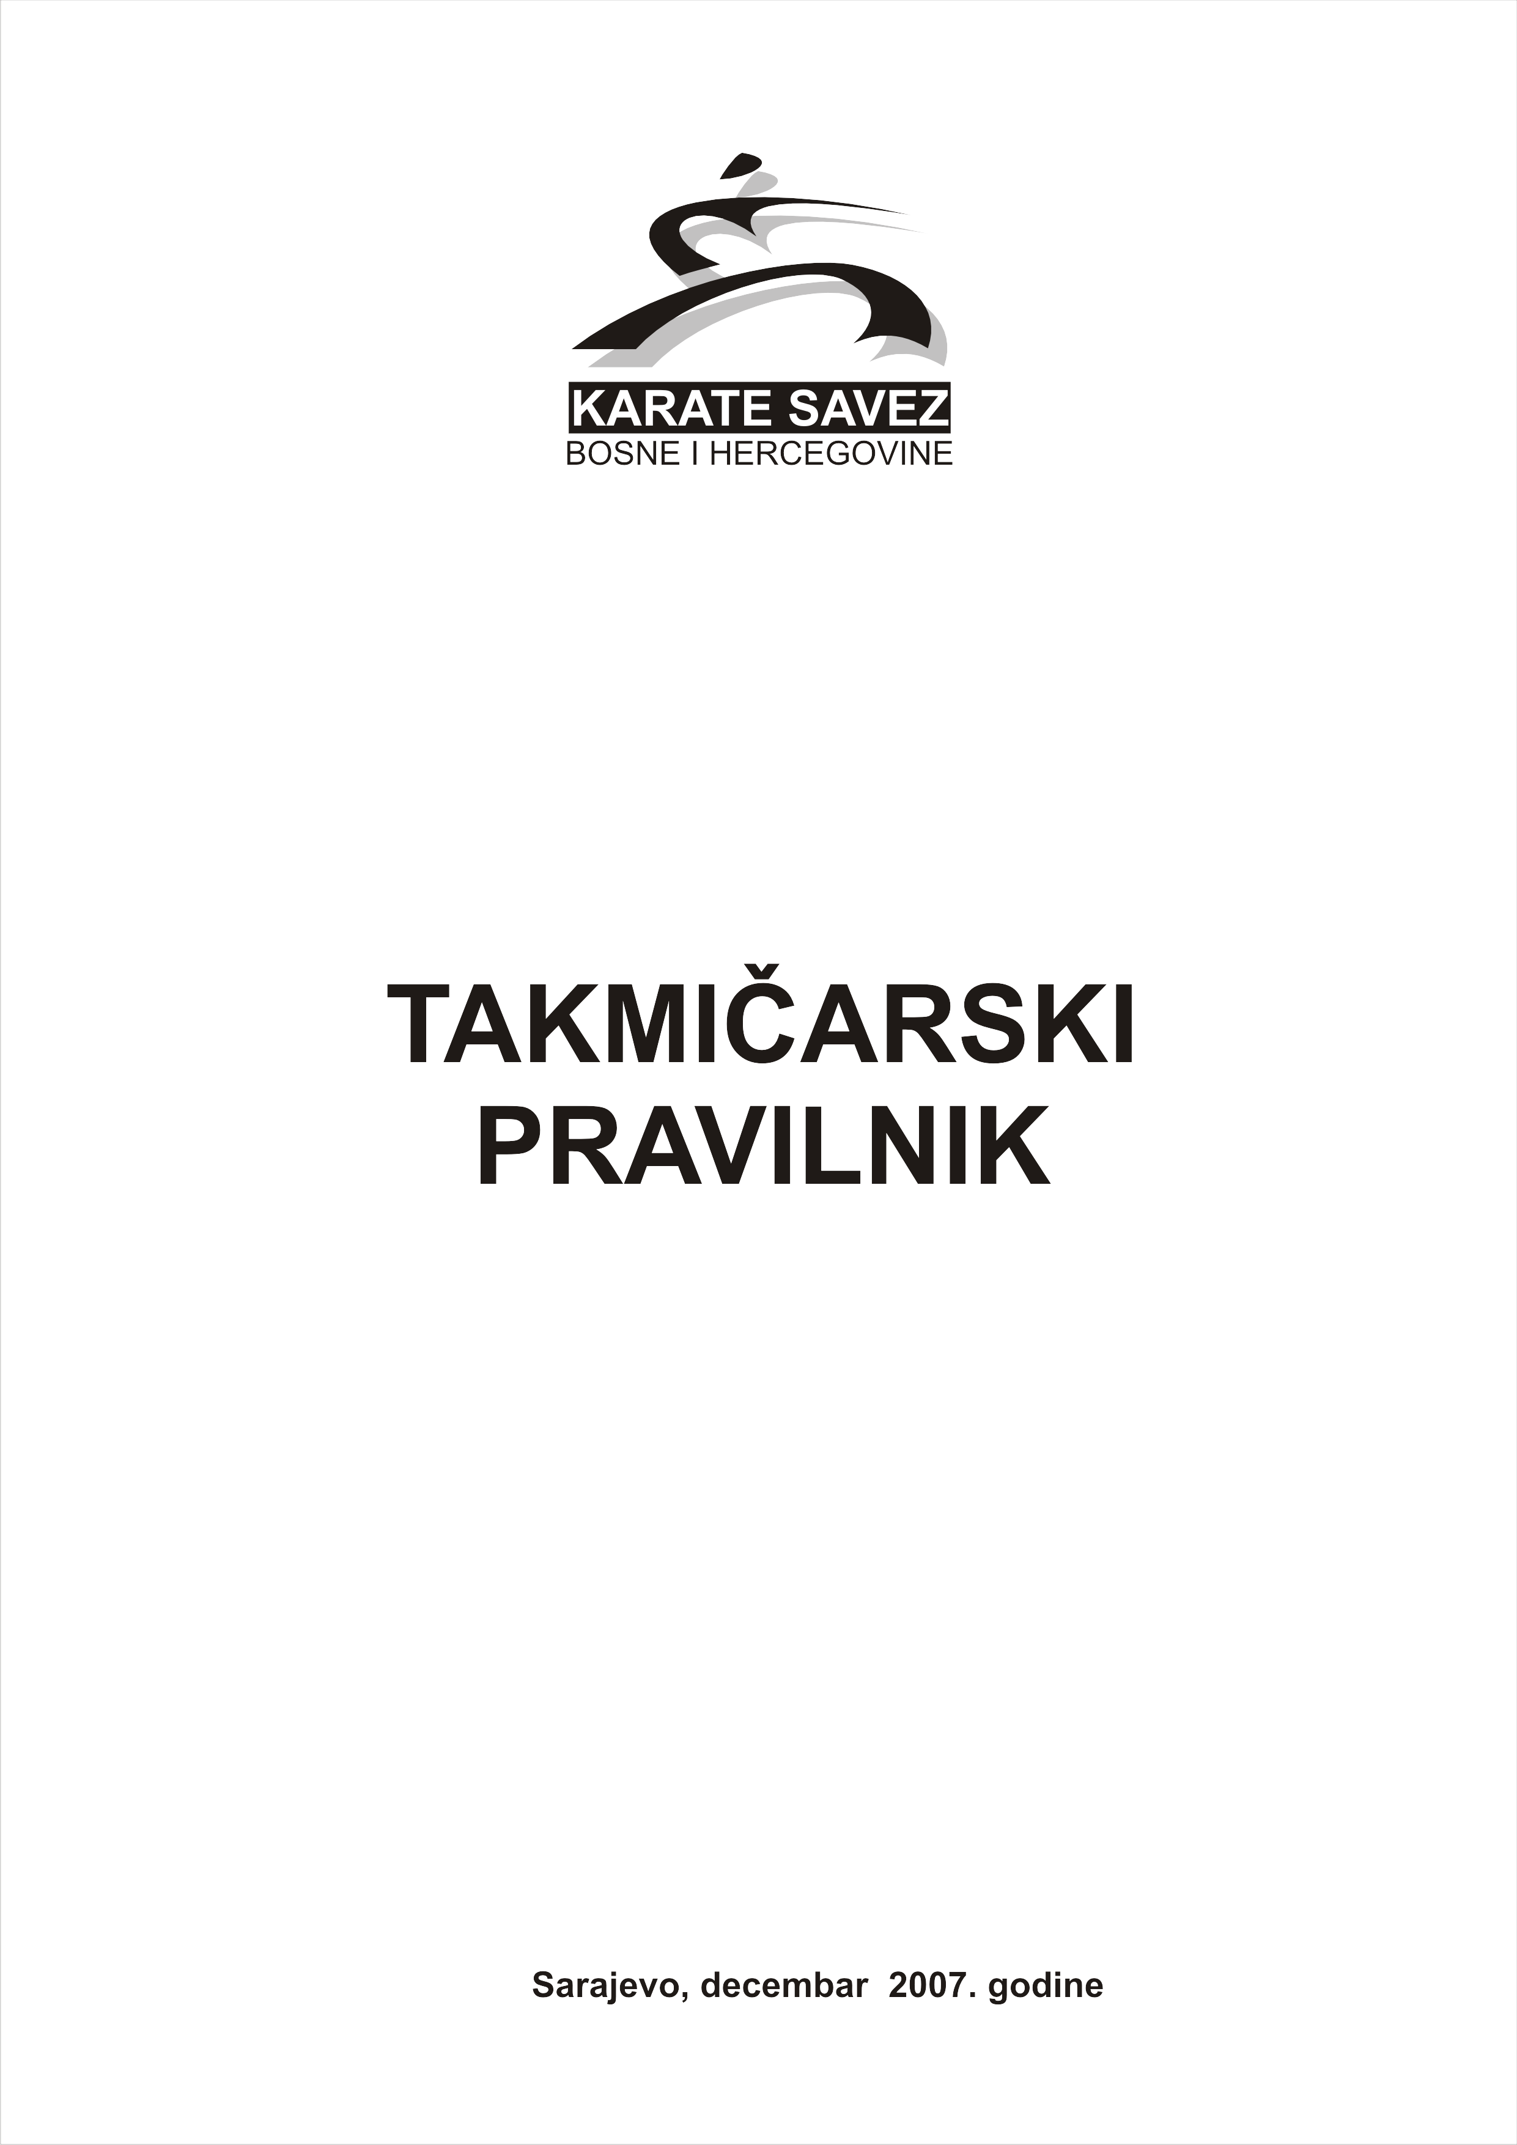
TAKMIČARSKI PRAVILNIK KARATE SAVEZA BIH

I OPŠTE ODREDBE

Član 1.

Ovim Pravilnikom reguliše se način organizacije takmičenja, uslovi i pravo učešća na takmičenjima Karate saveza Bosne i Hercegovine (u daljem tekstu: Savez), a na osnovu:

1. Statuta Karate saveza Bosne i Hercegovine
2. Službenog sistema takmičenja u FBK, EKF I WKF.
3. Ostalih normativnih akata Saveza
4. Uputstva i Kriterijuma za održavanje međunarodnih i državnih takmičenja
i skupova u Bosni i Hercegovini

Član 2.

Na svim takmičenjima mogu učestvovati samo klubovi, ekipe i pojedinci uredno registrovani u Savezu, ukoliko ispunjavaju i ostale uslove predviđene ovim Pravilnikom.

Član 3.

Takmičenja na svim nivoima organizuje i sprovodi Savez u saradnji sa klubovima. Tehničku organizaciju takmičenja Savez može povjeriti klubu ili za to specijalizovanoj organizaciji.

II SLUŽBENI SISTEM TAKMIČENJA U KARATE SAVEZU BIH

Član 4.

KLUBSKO PRVENSTVO - PRVI STEPEN TAKMIČENJA

Klubsko prvenstvo je prvi stepen takmičenja i osnov za sticanje prava učešća na drugom stepenu takmičenja.

PRVENSTVO TAKMIČARSKIH GRUPA - DRUGI STEPEN TAKMIČENJA

Prvenstvo takmičarskih grupa je drugi stepen takmičenja. Broj i sastav takmičarskih grupa utvrđuje Upravni odbor Saveza u zavisnosti od broja klubova koji učestvuju u sistemu takmičenja, (treba primjenjivati kada broj klubova u sistemu takmičenja budu veći od 40).

Član 5.

DRŽAVNO PRVENSTVO - TREĆI STEPEN TAKMIČENJA

Državno prvenstvo kao treći nivo takmičenja organizuje Karate savez Bosne i Hercegovine. Takmičenje se organizuje na osnovu odredaba ovog Pravilnika, drugih normativnih akata i odluka Upravnog odbora.
Pravo učešća imaju uredno registrovani klubovi i takmičari.

MEĐUNARODNA TAKMIČENJA

Član 6.

Na ovom nivou u službenom sistemu takmičenja nastupaju reprezentativne selekcije.
Na zvaničnim klubskim, regionalnim, Evropskim i Svjetskim šampionatima mogu učestvovati klubovi, ekipe, u skladu sa pravilima FBK, EKF i WKF i odlukama Upravnog odbora Saveza.
Na Međunarodnim turnirima, prijateljskim takmičenjima mogu učestvovati reprezentacije kantonalnih, regionalnih, saveza formiranih u skladu sa Statutom Karate saveza Bosne i Hercegovine, registrovani klubovi odnosno takmičari uz prethodno pribavljenu pismenu saglasnost nadležnog organa Karate saveza Bosne i Hercegovine.

TAKMIČENJA IZVAN SLUŽBENOG SISTEMA TAKMIČENJA

Član 7.

Ovim Pravilnikom obuhvaćena su i sva takmičenja izvan službenog sistema takmičenja.
Takmičenja izvan službenog sistema moraju biti prijavljena Savezu i odobrena od nadležnog organa.
Za organizovanje i održavanje ovih takmičenja važe odredbe ovog Pravilnika.
Eventualna odstupanja od ovog Pravilnika moraju biti odobrena od nadležnog organa Saveza.

ORGANI KOJI OBEZBJEĐUJU SPROVOĐENJE SISTEMA TAKMIČENJA

Član 8.

O Kalendaru takmičenja i ostalim takmičarskim aktivnostima Karate saveza Bosne i Hercegovine, poštovanju odredaba ovog Pravilnika i ostalim pitanjima u vezi sa službenim sistemom takmičenja i takmičenjima izvan službenog sistema takmičenja starat će se nadležni organ Upravnog odbora Saveza, takmičarska komisija.

III TAKMIČARSKE DISCIPLINE

Član 9.
B O R B E:

- Težinske kategorije za Seniore
- Težinske kategorije za Seniorke
- Težinske kategorije za “U-21” (M+Ž)
- Težinske kategorije za Juniore
- Težinske kategorije za Juniorke
- Težinske kategorije za Kadete
- Težinske kategorije za Kadetkinje
- Težinske kategorije za Dječake
- Težinske kategorije za Djevojčice

Član 10.
K A T E:

- SENIORI pojedinačno i ekipno
- SENIORKE pojedinačno i ekipno
- “U-21” – (M+Ž)
- JUNIORI pojedinačno i ekipno
- JUNIORKE pojedinačno i ekipno
- KADETI pojedinačno
- KADETKINJE pojedinačno
- DJECA 11 - 13 godina starosti pojedinačno (kategorije se utvrđuju posebnom odlukom)

UZRASNE KATEGORIJE

Član 11.
- Seniori 18 do 35 godina starosti
- Seniorke 18 do 35 godina starosti
- “U-21” 18-20 godina starosti (M+Ž)
- Juniori 16-17 godina starosti
- Juniorke 16-17 godina starosti
- Kadeti 14-15 godina starosti
- Kadetkinje 14- 15 godina starosti
- Djeca 11-13 godina starosti

Uzrasne kategorije su usklađene sa Pravilima FBK, EKF I WKF, utvrđuju se na dan održavanja takmičenja. Za Juniore i Kadete donja starosna granica se utvrđuje na dan održavanja Evropskog prvenstva. Starosna granica za dječije kategorije utvrđuje se godinom rođenja. Tolerancija za prekoračenje utvrđenih graničnih vrijednosti nema.

IV - TEŽINSKE KATEGORIJE
Član 12.

Seniori | Seniorke | U-21 Muškarci | U-21 Žene | Juniori | Juniorke | Kadeti | Kadetkinje
-60 kg | -50 kg | -68 kg | -53 kg | -55 kg | -48 kg | -52 kg | -47 kg
-67 kg | -55 kg | -78 kg | -60 kg | -61 kg | -53 kg | -57 kg | -54 kg
-75 kg | -61 kg | +78 kg | +60 kg | -68 kg | -59 kg | -63 kg | +54 kg
-84 kg | -68 kg | --------- | --------- | -76 kg | +59 kg | -70 kg | ---------
+84 kg | +68 kg | --------- | --------- | +76 kg | --------- | +70 kg | ---------

Dječaci |  |  |  | Djevojčice
11 god. | 12 god. | 13 god. | 14 god. | 11 god. | 12 god. | 13 god. | 14 god.
-30 kg | -35 kg | -40 kg | -52 kg | -35 kg | -37 kg | -42 kg | -47 kg
-35 kg | -40 kg | -45 kg | -57 kg | -40 kg | -42 kg | -47 kg | -54 kg
-40 kg | -45 kg | -50 kg | -63 kg | +40 kg | +42 kg | +47 kg | +54 kg
-45 kg | -50 kg | -55 kg | -70 kg | --------- | --------- | --------- | ---------
+45 kg | +50 kg | +55 kg | +70 kg | --------- | --------- | --------- | ---------

Tolerancije za prekoračenje utvrđenih graničnih vrijednosti nema.
Kategorije se usklađuju sa pravilima WKF.
Član 13.

Na službenim takmičenjima u pojedinačnoj konkurenciji nije dozvoljen susret takmičara različitih uzrasnih i težinskih kategorija ni u borbama ni u Katama. Izuzetak je moguć u ekipnom takmičenju u katama, kada Kadeti mogu nastupati u Juniorskoj i Seniorskoj konkurenciji.

V TAKMIČENJA U SLUŽBENOM SISTEMU TAKMIČENJA -
PRVENSTVA DRŽAVE

Član 14.

1. Prvenstvo države za Seniore po težinskim kategorijama
2. Prvenstvo države za Seniore u Katama pojedinačno i ekipno
3. Prvenstvo države za Seniorke po težinskim kategorijama
4. Prvenstvo države za Seniorke u Katama pojedinačno i ekipno
4. Prvenstvo države za “U-21” (M+Ž)
6. Prvenstvo države za Juniore po težinskim kategorijama
7. Prvenstvo države za Juniore u Katama pojedinačno i ekipno
8. Prvenstvo države za Juniorke po težinskim kategorijama
9. Prvenstvo države za Juniorke u Katama pojedinačno i ekipno
10.Prvenstvo države za Kadete po težinskim kategorijama
11.Prvenstvo države za Kadete u Katama pojedinačno i ekipno
12.Prvenstvo države za Kadetkinje po težinskim kategorijama
13.Prvenstvo države za Kadetkinje u Katama pojedinačno i ekipno
14.Prvenstvo države za djecu 12 - 13 godina u borbama pojedinačno
15.Prvenstvo države za djecu 11 - 13 u Katama pojedinačno
16.Ekipno prvenstvo države u borbama za Seniore - Liga
17.Ekipno prvenstvo države za Seniorke u borbama - Liga

Odluku o održavanju prvenstva donosi Upravni odbor.

POJEDINAČNA TAKMIČENJA
Član 15.

Zvanična prvenstva države se održavaju po KUP sistemu sa potpunim repasažom.
Prilikom žrebanja mogu se određivati nosioci grupa.

Član 16.

Za nosioce grupa mogu se odrediti finalisti sa prethodnog državnog prvenstva ukoliko nastupaju u istoj disciplini i kategoriji.

EKIPNA TAKMIČENJA

Član 17.

Ekipno prvenstvo države u borbama za Seniore, Seniorke, Juniore i Juniorke održavaju se na osnovu propozicija koje su sastavni dio ovog Pravilnika i bliže definišu ekipna takmičenja.

Član 18.
Takmičenja u Katama se održavaju u skladu sa ovim Pravilnikom, Pravilima Kata takmičenja i odlukama Upravnog odbora saveza.
VI UTVRĐIVANJE UČESNIKA NA DRŽAVNIM PRVENSTVIMA

Član 19.

Na državnom pojedinačnom prvenstvu u borbama pravo učešća imaju po četiri takmičara u kategoriji iz svakog kluba, plus takmičari plasirani na prvo ili drugo mjesto u istoj disciplini i kategoriji sa prethodnog prvenstva države. Na državnom pojedinačnom prvenstvu u katama pravo učešća imaju po tri takmičara, iz svakog kluba plus takmičar plasiran na prvo mjesto sa prethodnog prvenstva. Na državnom ekipnom prvenstvu u katama pravo učešća ima po jedna ekipa iz svakog kluba.

Član 20.

U slučaju kvalifikacija na pojedinačnim prvenstvima u službenom sistemu takmičenja pravo učešća bez kvalifikacija imaju takmičari, plasirani na prvo i drugo mjesto u istoj disciplini i kategoriji sa prethodnog prvenstva države.

PRIJAVA ZA UČEŠĆE NA TAKMIČENJU

Član 21.

Na Prvenstvu države, mogu učestvovati takmičari i ekipe uredno prijavljene od strane svojih klubova.
Oblik, sadržaj kao i vrijeme prijave određuje Takmičarska komisija. Klubovi moraju biti najmanje 30 dana prije održavanja takmičenja obaviješteni o mjestu održavanja, satnici i svim ostalim elementima vezanim za određeno takmičenje.

Član 22.

DOKUMENTI TAKMIČENJA

Na svim takmičenjima u BiH, za prijavu i nastup takmičara obavezno je posjedovanje, takmičarske knjižice, sa unijetim i ovjerenim podacima o identitetu, registraciji i ljekarskom pregledu.

Ž R I J E B

Član 23.

Žrebanjem rukovodi delegat takmičenja.
Žrebanje se može ponoviti samo pod uslovom da je prilikom žrebanja uočena greška.
Odluku o ponovnom žrebanju može donijeti samo delegat takmičenja.

VII ORGANIZACIJA TAKMIČENJA

Član 24.

Takmičarska komisija na osnovu prispjelih ponuda određuje tehničkog organizatora i mjesto održavanja svih takmičenja iz službenog sistema.

Član 25.

Ponude se prikupljaju na osnovu Konkursa, koji se objavljuje u decembru tekuće godine, a odluka o tehničkom organizatoru odnosno mjestu održavanja donosi se u januaru naredne godine.
Istovremeno se određuje i rezervno mjesto održavanja. U slučaju da prvo izabrano mjesto otkaže organizaciju.

Član 26.

Nakon saopštavanja Odluke o izboru tehničkog organizatora Prvenstva, Savez i tehnički organizator potpisuju ugovor o pravima i obavezama tehničkog organizatora, odnosno Saveza.

MJESTO TAKMIČENJA

Član 27.

Sala za održavanje takmičenja mora da bude dovoljno prostrana da obuhvati 3 borilišta
12m x 12 m.
Ostali uslovi prema Sudijskim pravilima.
Kapacitet gledališta određuje Upravni odbor posebno za svako takmičenje.
Organizator mora obezbjediti sjedišta za zvaničnike, sudije i takmičare. Za takmičare 200 sjedišta odvojeno od publike i 30 sjedišta neposredno uz borilišta za sudije, te 20 mjesta u središnjem dijelu gledališta za zvaničnike.

Član 28.

Organizator je dužan da obezbjedi podijum za pobjednike i da obezbjedi pravilnu i nesmetanu podjelu nagrada i medalja.
Preporučuje se da se medalje predaju na kraju svakog takmičenja u toku dana.

Član 29.

Nagrade i medalje uručuje predsjednik Saveza ili lice koje on ovlasti, u pratnji predsjednika Organizacionog odbora, ili drugog lica koje odredi Organizacioni odbor.

Član 30.

Takmičarski prostor mora biti ograđen i u njega mogu ulaziti takmičari koji se takmiče u tom trenutku i ovlaštena lica.
Centralni zapisnički sto mora biti tako postavljen da ima pregled na sva borilišta.

Član 31.

U zavisnosti od takmičenja Organizator je dužan da obezbjedi sva potrebna materijalna sredstva, u skladu sa Sudijskim pravilnikom i drugim aktima Saveza.

I S H R A N A

Član 32.

U službenom sistemu takmičenja Organizator nije dužan da obezbjedi hranu i smještaj za takmičare.

Član 33.

Na svim takmičenjima koja traju duže od 4 sata Organizacioni odbor takmičenja je dužan da obezbjedi posebnu prostoriju za odmor sudija, u kojoj će se posluživati hladna jela, hladni i topli napitci.

HOTELSKI SMJEŠTAJ

Član 34.

Hotel mora da bude pristojne kategorije. Sva službena lica će biti smještena u jednom hotelu.
Organizacioni odbor je dužan da za predsjednika, Generalnog sekretara Saveza, Sudijsku komisiju i delegata takmičenja obezbjedi besplatan smještaj i ishranu. Lokalni prevoz neće biti potreban ukoliko se sala za takmičenje nalazi na udaljenosti od 400 metara ili manje. Ukoliko je više udaljen Organizator je dužan da obezbjedi besplatno odgovarajući prevoz, kako za službena lica tako i za takmičare. Predsjednik Saveza treba da ima u svako doba na raspolaganju putnički automobil.

ZDRAVSTVENA ZAŠTITA

Član 35.

Važnost ljekarskog pregleda je 6 (šest) mjeseci.
Na svim takmičenjima u BiH Organizator je dužan da obezbjedi po jednog ljekara za svako borilište, kao i vozilo za prevoz povrijeđenog.
Ukoliko se ukaže potreba Organizator je dužan da obezbjedi ljekarske usluge i izvan sale.

O S I G U R A N J E

Član 36.

Svi takmičari registrovani u KS BiH moraju biti osigurani kod Zavoda za osiguranje.
Klub je dužan obezbjediti polisu osiguranja, kojom će se plaćati svi troškovi ljekarskih usluga i njege za takmičara koji su se povrijedili na takmičenju, a liječenje nisu osigurali na neki drugi način.

VAGANJE I PREGLED DOKUMENATA

Član 37.

Vaganje takmičara vrši delegat takmičenja uz prisustvo odgovornog lica za administraciju na takmičenju.
Vaganje se vrši samo jednom na atestiranoj vagi i to u danu kada takmičar nastupa.

Član 38.

Žrebanje se vrši uoči prvog dana takmičenja, a provodi ga delegat takmičenja u prisustvu lica zaduženog za administraciju.

Ž A L B E
Član 39.

Žalbe se podnose delegatu takmičenja u pisanoj formi uz uplatu takse za žalbu, u dvostrukom iznosu Sudijske takse.

Sve žalbe razmatraju, delegat takmičenja i Odbor za proteste svako iz svog djelokruga rada.
Donijeta odluka je konačna na tom takmičenju, a žalba na odluku se podnosi Arbitražnoj komisiji u roku od tri dana uz uplatu takse u visini petostrukog iznosa Sudijske takse.

Član 40.

Žalbe u vezi registracije takmičara se uz uplatu predviđene takse podnose delegatu takmičenja najkasnije prije žrebanja, a delegat je dužan istu riješiti odmah.

DOKUMENTI TAKMIČARA

Član 41.

Sadržaj i formu svih dokumenata takmičenja određuje Takmičarska komisija uz saglasnonst Upravnog odbor Saveza.

SLUŽBENA LICA TAKMIČENJA

Član 42.

Službena lica na svim takmičenjima u BiH su:

- Delegat takmičenja
- Sudije
- Ljekari

Za sva takmičenja u skladu sa odredbama ovog Pravilnika službena lica delegiraju nadležne komisije Upravnog odbora Saveza.
Sva ostala lica potrebna za kvalitetnu organizaciju takmičenja obezbjeđuje tehnički organizator takmičenja.

DELEGAT TAKMIČENJA

Član 43.

Delegata takmičenja određuje Takmičarska komisija Karate saveza BiH, sa liste licenciranih delegata.
Listu delegata usvaja Upravni odbor Saveza na prijedlog Takmičarske komisije.

S U D I J E
Član 44.

Za suđenje na takmičenjima u službenom sistemu takmičenja odgovorna je Sudijska komisija, odnosno vrhovni sudija.
Na takmičenjima izvan službenog sistema takmičenja za suđenje je odgovoran vrhovni sudija.
DISCIPLINSKE ODREDBE

Član 45.

Za prekršaje učinjene u toku borbe mjere suspenzije i ostale kazne izriče Sudijska komisija, uz saglasnost vrhovnog sudije.
Za prekršaje odredbi ovog Pravilnika i ostalih normativnih akata prije, za vrijeme i poslije takmičenja mjere suspenzije i ostale kazne izriče delegat takmičenja. Nakon završnog takmičenja, oeventualnim izrečenim suspenzijama ili drugim kaznama Vrhovni sudija i delegate u roku od 5 dana podnose detaljan izvještaj Upravnom odboru Saveza.

FINANSIJSKE ODREDBE

Član 46.

Sve finansijske obaveze vezane za takmičenja u Savezu regulisana su drugim normativnim aktima i odlukama Upravnog odbora Saveza.

ZAVRŠNE ODREDBE

Član 47.

Za sve što nije regulisano ovim Pravilnikom ili drugim normativnim aktima i odlukama Saveza, a pojavi se na takmičenjima odluku donosi vrhovni sudija i delegat, svako iz svog djelokruga rada.

Član 48.

Izmjene i dopune ovog Pravilnika vrše se na način i po postupku za njegovo donošenje.
Tumačenje ovog Pravilnika daju:

U prvom stepenu Delegat takmičenja za vrijeme trajanja takmičenja.
U drugom stepenu Takmičarska komisija
U trečem stepenuUpravni odbor Saveza kao konačno tumačenje.

P R E D S J E D N I K
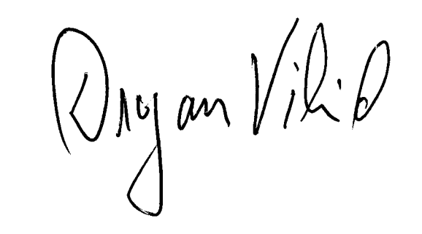
Dragan Vikić

